PNEUMATISCHE ZAAIMACHINE (getrokken)  Merk/ type: Noteer hier het merk van het arbeidsmiddel.  Leverancier: Noteer hier de naam van de leverancier. | 
De bedrijfsleiding dient de personeelsleden ‘bevoegd’ te verklaren voor het gebruik van alle mobiele arbeidsmiddelen. Doe dit via een bevoegdheidsverklaring die ondertekend is door het desbetreffende personeelslid. In het werkgebied is men verantwoordelijk tov derden. Enkel personen die nodig zijn voor de bediening mogen zich in het werkgebied bevinden. De machine mag enkel gebruikt worden volgens de voorschriften van de fabrikant.

- Algemeen en verplichte uitrusting
Lees voor het eerste gebruik en bij twijfel de handleiding, zodanig dat het transport, het normale gebruik en de te verwachten moeilijkheden gekend zijn.
Enkel opgeleid personeel mag, na het lezen van de handleiding en deze veiligheidsinstructiekaart, met deze machine werken, indien volgende persoonlijke beschermingsmiddelen gedragen worden en volgende gedragsregels nageleefd worden.
Persoonlijke beschermingsmiddelen






Indien de cabine onvoldoende bescherming kan bieden tegen overmatige stof- en geluidsproductie, moet gehoorbescherming en een stofmasker gedragen worden.

Goede praktijken

Als de ventilator draait, is het geluidsniveau hoog. Draag bij werkzaamheden in de buurt van de draaiende ventilator gehoorbescherming.

Bij het nemen van scherpe bochten de snelheid van de aftakas verlagen tot het laagst mogelijke toerental, dit om schade aan de aftakas te voorkomen. Schakel de aftakas in en voer het toerental geleidelijk op tot de normale snelheid om verder te gaan na de bocht.
Op het toerental van de aftakas letten: laat de machine nooit draaien met een aftakastoerental hoger dan het aangegeven maximum toerental.
Schakel bij het uitvoeren van werkzaamheden aan de machine de aftakas altijd uit.
 | Bouten vastdraaien: na de eerste bedrijfsuren alle bouten nakijken en indien nodig vastdraaien. Door trillingen kunnen de schroefverbindingen loskomen.

Gevaren
 | Letsel of ongeluk met dodelijke afloop door een wegrollende machine of door bewegende delen: de motor nooit starten door kortsluiten van de klemmen op de startmotor of solenoïde. Start de motor alleen vanaf de bestuurdersplaats. | 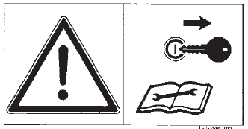 | Voor onderhouds- en reparatiewerkzaamheden: Zet de tractormotor af, schakel de parkeerrem in en neem de sleutel uit het contactslot.
 | Beknellingsgevaar aandrijfkettingen: veiligheidsinrichtingen mogen niet worden verwijderd of omzeild.  Controleer alle veiligheidsinrichtingen voordat u de machine gebruikt. Onbeschermde machineonderdelen kunnen ernstige of  zelfs dodelijke verwondingen veroorzaken. |  | Gevaar voor beknelling handen of vingers door bewegende delen: blijf altijd op een veilige afstand van de bewegende, hydraulisch aangestuurde zaadbak.
 | Grijpen door opvoervijzel: bij geopende klep is de opvoervijzel vrij toegankelijk. Laat de  opvoervijzel niet draaien, wanneer de klep geopend is. | 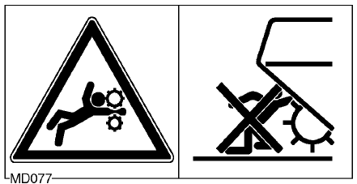 | Gevaar op meesleuren bij draaiende machine: hou voldoende afstand. Hou iedereen op een veilige afstand zolang de machine kan bewegen.
 | Beklemmingsgevaar: plaats de machine op een vaste ondergrond met een degelijke ondersteuning. Werk nooit onder de machine zonder een degelijke ondersteuning. |  | Vergiftigingsgevaar: hou je bij het werken met fytoproducten en kunstmest altijd aan de veiligheidsvoorschriften van de fabrikant.
 | Gegrepen worden door de aftakas: de beveiligingen mogen niet verwijderd of geopend worden voordat de bewegende delen van de machine volledig tot stilstand zijn gekomen. Zet de motor van de tractor altijd uit, verwijder de sleutel uit het contactslot en trek de handrem aan. |  | Verpletteringsgevaar: bij draaiende motor mag niemand zich tussen de tractorbanden en zaaimachine bevinden. Een ongecontroleerde beweging van de machine kan zo ernstige verwondingen veroorzaken.
 | Gevaar op meesleuren: Houd handen, lange haren, loshangende kleding en/of sieraden weg van bewegende delen van de machine. |  | Bij het openen van onder druk staande zaadbak kan er schadelijk stof naar buiten komen: open het deksel van de zaadbak enkel bij uitgeschakelde ventilator.
 | Snijgevaar kouters: grijp bij het instellen van de aflegdiepte nooit onder de kouters. |  | Verpletteringsgevaar: niet onder of naast geheven big bags staan.  Blijf op voldoende afstand en houd het gedrag van de last in het oog. Door slingeren kan de big bag personen raken en ten val brengen.
 | Stootgevaar: blijf op veilige afstand van de markeurs. Binnen het zwenkbereik bestaat er acuut verwondingsgevaar door zwenkende of scharnierende machinedelen. | 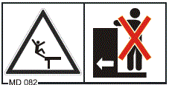 | Valgevaar machine: het meerijden tijdens het werk en tijdens het transport op de machine (ook op treeplanken of platforms) is niet toegestaan. Gebruik steeds een ladder of platform tijdens werkzaamheden op een hoogte aan de machine.
 | Beknellingsgevaar: hou afstand van de zaai-element en bij het inklappen van het frame. |  | Valgevaar machine: controleplatform bij geheven machine niet betreden. Gebruik dit platform enkel voor het vullen van de zaadbak.
 | Kantelgevaar machine: pas je snelheid aan, aan de omstandigheden van het veld. Vertraag in bochten om kantelen te voorkomen. Rij niet op de openbare weg met gevulde zaadtank. | 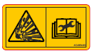 | Explosiegevaar: de druktank staat onder druk (gas en olie). Laat demontage- en reparatiewerkzaamheden altijd uitvoeren door vakmensen.
 | Kleine, sterke stralen hydrauliekolie kunnen de huid binnendringen: controleer met een stukje karton of er lekken in de leidingen zijn, nooit met de hand. Tijdens aankoppelen van de hydrauliekslangen moeten de koppelingen aan beide zijden drukloos zijn. |  | Verbrandingsgevaar: door hete uitlaatgassen of door contact met hete oppervlakken van het hydraulische systeem, accessoires of slangen en leidingen kan leiden tot verwondingen. Draag werkhandschoenen of laat de onderdelen van het hydraulische systeem afkoelen vooraleer te starten met onderhoudswerkzaamheden.

- Transport
 Controleer steeds of de zaadbak leeg is en de machine adequaat bevestigd aan de tractor (beide trekstangen vergrendeld en borgketting bevestigd). Borg de markeurs en zeker de steunpoten in transportstand. Schakel de aftakas uit als u van werkstand naar transportstand gaat. Breng alle wettelijk voorgeschreven verlichting- en waarschuwingstekens aan.
Zet de zaaielementen in de transportstand en klap het controleplatform en opstapjes in voor transport. Zorg dat alle tanks en doseerders correct gesloten zijn. Zorg dat de verkeerssignalisatie naar behoren werkt en vrij is van vuil. Laat geen modder achter op de openbare weg. Volg de verkeersregels, zoals bepaald voor landbouwvoertuigen. Transport van deze machine op de openbare weg mag uitsluitend plaatsvinden bij een snelheid lager dan 40 km/u. Voorzie de driehoekige reflector achteraan op de machine.
De getrokken machine moet standaard voorzien worden van achterlichten, richtingaanwijzers, stoplichten, kenteken van maximale snelheid, nummerplaat en nummerplaatverlichting. Een mistlamp is toegelaten, maar niet verplicht. Verder zijn ook twee rode, driehoekige reflectoren en rood-wit gestreepte borden achteraan verplicht. Omtreklichten (breedtelichten) zijn verplicht indien de achterlichten op meer dan 40 cm van de uiterste buitenkant staan. Ook zijdelingse signalisatie moet worden aangebracht (zie figuur). Indien het zwaailicht op de tractor rondom niet zichtbaar is, moet dit op de getrokken machine herhaald worden.

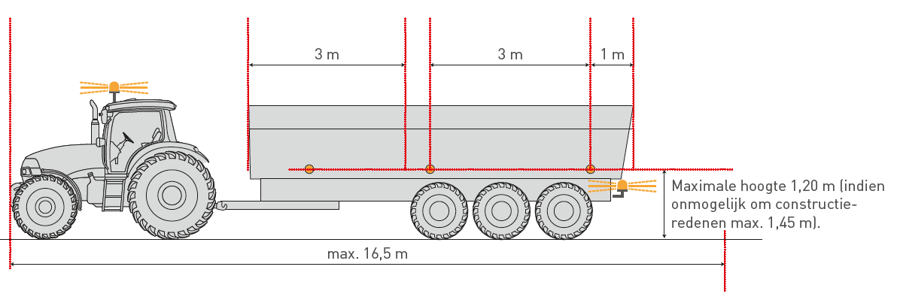
Klik of tik om tekst in te voeren.
- Voor de werkzaamheden
Stem de manier van werken af aan de omstandigheden op het veld. Pas de lengte van de dissel aan de trekker aan om te voorkomen dat de dissel de wielen raakt bij het keren. Vul de zaadtank niet verder dan maximaal aangegeven en hou rekening met de toegestane gewichtsbelasting van de tractor. Controleer of de dissel horizontaal staat.
- Is het werkgebied voldoende vrijgemaakt van alle obstakels die de zaaimachine kunnen doen blokkeren of kunnen beschadigen?
- Werk ik met een gesloten tractorcabine?
- Bevindt er zich niemand in de gevarenzone rond de machine?
- Is er voldoende licht?
Controleer volgende zaken:
- of de draagkracht van de bodem voldoende is (ifv vochtigheidstoestand)
- of het remsysteem adequaat werkt
- de staat van de olieleidingen en hydrauliekslangen, deze kunnen na verloop van tijd broos worden. Controleer op scheurtjes of lekken met een stukje karton
- de bevestiging en conditie van de zaai-elementen
- de staat van de kettingen, deze mogen geen speling vertonen
- de staat van de aftakasbescherming
- of alle bewegende onderdelen en tandwielaandrijvingen voldoende afgeschermd zijn
Klik of tik om tekst in te voeren.

- Tijdens de werkzaamheden
Leg de motor stil, zet de handrem op en neem de contactsleutel af bij verlaten van de machine. Pas je snelheid aan, aan de omstandigheden van het veld, vertraag in bochten om kantelen te voorkomen
- Gebruik geen multimedia- of communicatieapparatuur tijdens het rijden.
- Het gebruik van drugs en alcohol en medicijnen die het reactievermogen beïnvloeden is verboden, deze beperken de geschiktheid machines te besturen.
- Het vervoer van personen op deze machine is verboden.
- Voer nooit instellingen uit aan de zaaimachine als de machine nog draait.
- Stop onmiddellijk en schakel de aandrijving uit bij contact met een vreemd voorwerp of hevige trillingen. Controleer de machine zorgvuldig op beschadigingen, in het bijzonder de tanden.
- Controleer steeds of het zaaihuisdeksel goed gesloten is.
- Rijd of rol tijdens het zaaien niet achteruit. De zaaikouters zouden hierdoor verstopt of beschadigd kunnen raken.
- Draag een geschikt ademhalingsmasker bij openen van het zaaihuis, vooral bij het gebruik van gebeitst zaaizaad. Ook indien er andere producten worden gedoseerd, kunnen PBM noodzakelijk zijn. Raadpleeg hiervoor het etiket van het desbetreffende product.
Klik of tik om tekst in te voeren.

- Na de werkzaamheden
Zet de tractor af en verwijder de contactsleutel. Gebruik geen delen van de machine om erop te klimmen, maar gebruik uitsluitend de daarvoor bestemde voorzieningen. Raak de hete transmissie- en cardanasonderdelen niet aan.
Verwijder na het zaaien overgebleven strooibare kunstmest, microgranulaten en zaaizaad uit de tank. Reinig het opstapje en platform. Blaas de zaaihuizen, zaaislangen en ventilatoren uit met perslucht, draag hierbij correcte ademhalings- en oorbescherming. Maak de waarschuwingsstickers regelmatig schoon, zodat ze altijd goed leesbaar zijn. Zichtbare delen en systemen zoals boutverbindingen controleren en versleten delen wisselen.
Aandachtspunten bij het afkoppelen:
- afkoppelen van de zaaimachine moet stilstaand gebeuren
- zorg ervoor dat de tractor niet kan gaan rollen
- ga nooit tussen tractor en machine staan tijdens het loskoppelen
- de hydraulische driepuntslift langzaam en voorzichtig bedienen
- de hydraulische slangen mogen niet worden losgekoppeld voordat het hydraulische systeem op zowel tractor als machine drukloos is
Zet de zaaimachine op de steunpoten. De zaaimachine afkoppelen op een verharde en vlakke ondergrond, beschermd tegen weersinvloeden en buiten het bereik van onbevoegde personen en dieren. Hang de beschermpot van de aftakas op met behulp van de kettingen, zodat de aftakasbescherming niet beschadigd kan raken. Als de machine langere tijd in de open lucht moet blijven, moeten de cilinderstangen worden gereinigd en ingevet. Laat de bodemklep van de zaadtank open.
Klik of tik om tekst in te voeren.

- Onderhoud en herstelling
Herstellingen en onderhoud mogen enkel door een gekwalificeerd persoon worden uitgevoerd en enkel na uitschakelen van de tractormotor. De zaaimachine moet op de grond staan met de aftakas afgekoppeld. Zorg voor de nodige beschermende hulpmiddelen. Onderbreek de stroomtoevoer bij werkzaamheden aan elektrische systemen.
- Controleer aan slijtage onderhevige punten, zoals de zaaischijven en kouters, op te sterke slijtage.
- Controleer regelmatig of de moeren en schroeven goed zijn aangedraaid en draai deze indien nodig aan
- Alleen een erkende onderhoudsmonteur mag aan het hydraulisch systeem werken! Het hydraulisch systeem werkt onder hoge druk en kan zeer heet zijn. Voor aan het systeem gewerkt wordt, moet dit zeker drukloos zijn
- Controleer de hydraulische slangen, leidingen en componenten op lekkage
- Controleer periodiek de goed werking en aanwezigheid van diverse functies (remmen, lichten, bandenspanning, tanden, afschermingen, beveiligingen…)
- Controleer regelmatig het oliepeil. Zorg voor de naspeurbaarheid van alle controles en van elk onderhoud
- Defecten dienen onmiddellijk gemeld te worden en zo spoedig mogelijk hersteld
- Reinig, herstel of smeer bewegende delen enkel bij volledige stilstand en uitschakeling
- Vervang veiligheids- en instructiestickers indien deze onleesbaar zijn geworden
Klik of tik om tekst in te voeren.

Visum bedrijfsleider  Klik of tik om tekst in te voeren.  Datum: | Visum preventieadviseur  Klik of tik om tekst in te voeren.  Datum: | Visum arbeidsgeneesheer  Klik of tik om tekst in te voeren.  Datum:

